Педагог Симакова Ирина Георгиевна
Изостудия «Радуга»
Программа «Акварелька»

21.04.2020.

Группа №4, 2 год обучения

Рисование.

Тема: «Дельфины». Занятие№ 1

1.Вступительная часть:
Сегодня мы с вами будем рисовать на морскую тему, рисовать будем гуашью. Материалы которые нам потребуются: гуашь, ватман формата А-3, кисти.
2.Теоритическая работа:
3.Практическая работа:

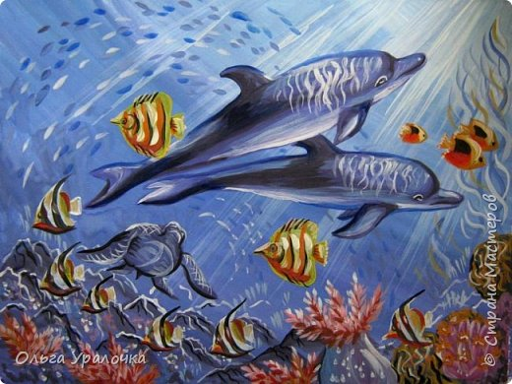

-Первым делом, надо на листе бумаги наметить карандашом основные детали
-Фон выполняем четырьмя цветами - постепенно утемняем, светло голубой, голубой, синий и сине- фиолетовый.
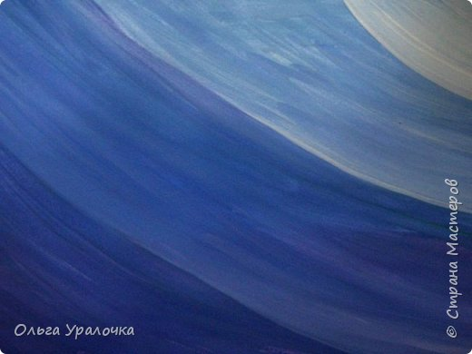
-Размываем границы делая перехода более плавными .
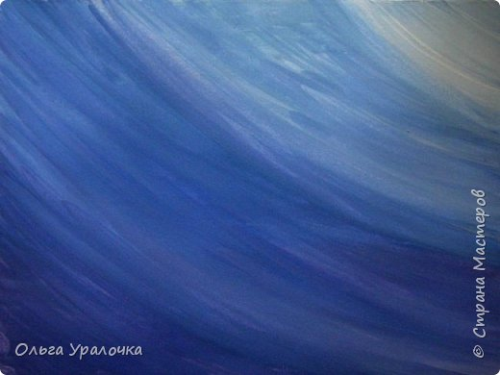
-Прорисовываем лучи солнца, проходящие сквозь воду.
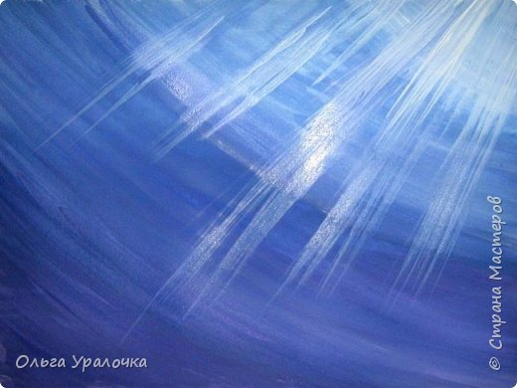
-Фиолетовым цветом прорисовываем брюшки дельфинов.
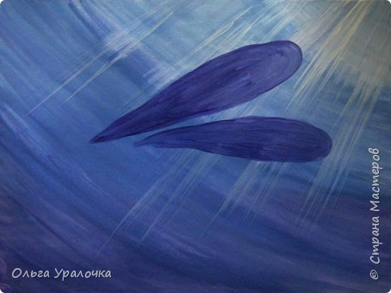
-Рисуем - хвосты, носы и спинные плавники.
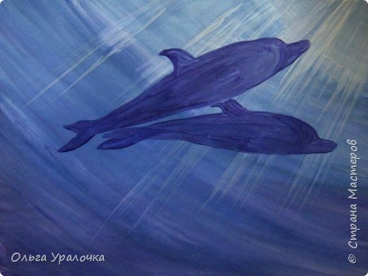
-Прорисовываем тени на дельфинах.
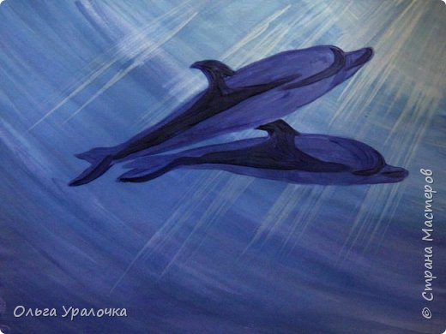
-Слегка размываем тени.
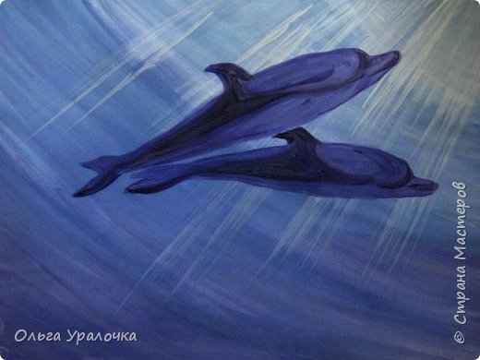
-Тонкой кистью прорисовываем брюшные плавники.
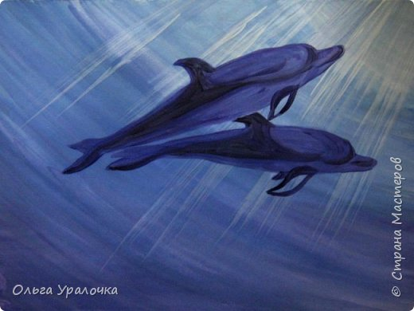
-Белым цветом выполняем свет на дельфинах.
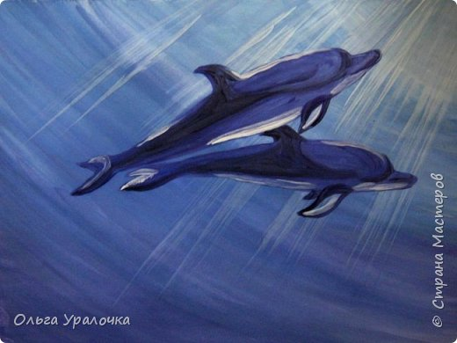
-Слегка размываем контур света на дельфинах внутрь.
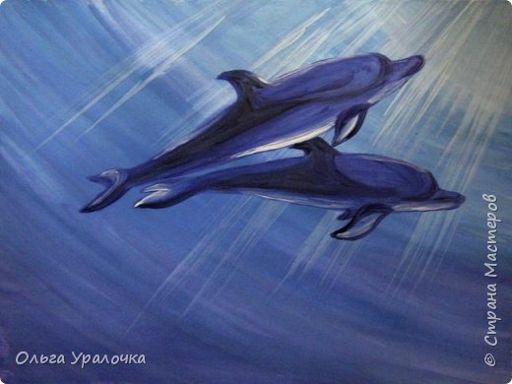
-Добавляем голубых бликов на спинах дельфинов.
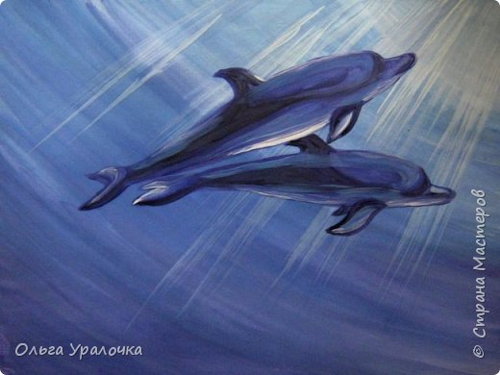
-Черным цветом усиливаем тени, прорисовываем глаза и рты у дельфинов.
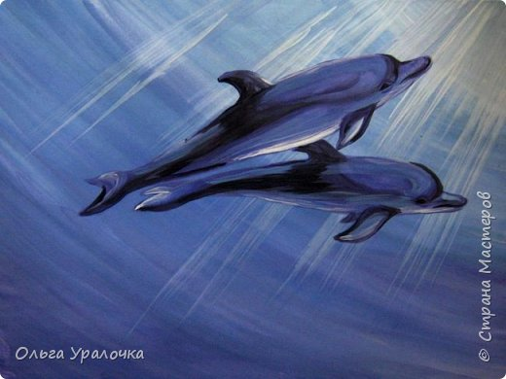
На сегодня наша работа завершена.

Педагог Симакова Ирина Георгиевна
Изостудия «Радуга»
Программа «Акварелька»

23.04.2020.

Группа №4, 2 год обучения

Рисование. Занятие№ 2
Тема: «Дельфины».

1.Вступительная часть:
Сегодня мы с вами будем продолжать рисовать на морскую тему.
2.Теоритическая работа:
3.Практическая работа:
Добавляем белые блики на мордочках дельфинов, на их хвостах и спинах.
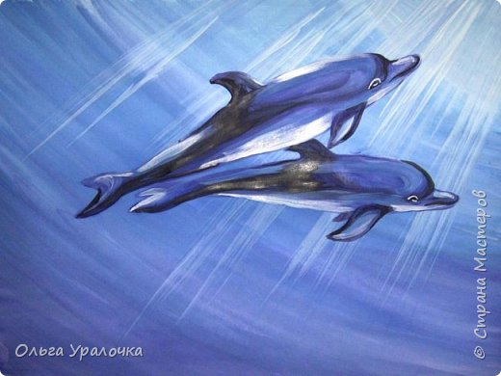
-Прорисовываем солнечные блики на спинах дельфинов.
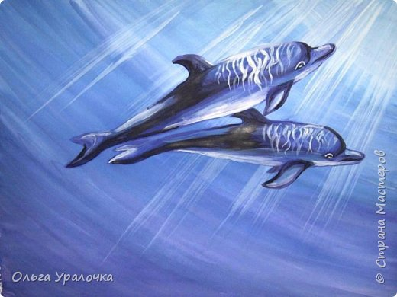
-Цветом намечаем контуры мелких рыбок.
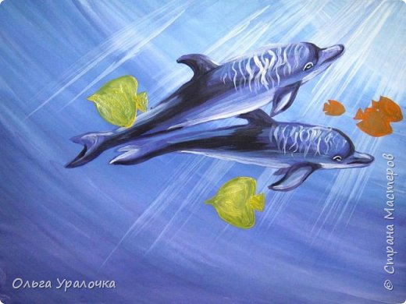
-Белым цветом выполняем свет на рыбках.
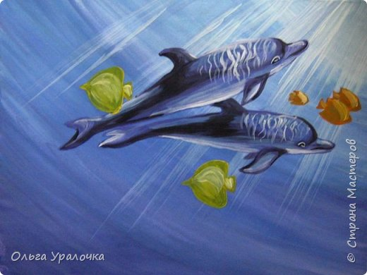
-Оранжевым и красным цветом прорисовываем полосы и пятна на рыбках.
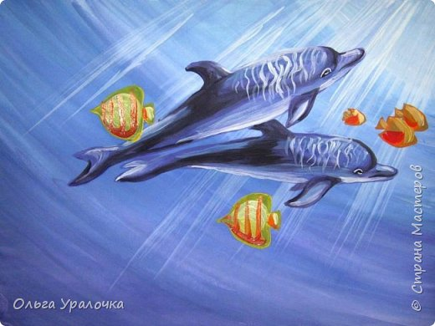
-Черным рисуем мелкие детали на рыбках - глазки, жабры, плавники полоски. - Белым цветом добавляем бликов на рыбках.
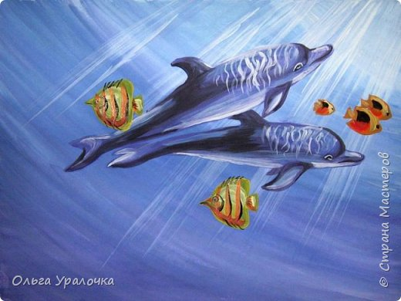
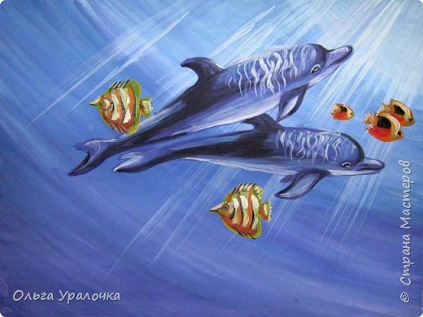
-Начинаем прорисовывать дно. Крупными мазками рисуем гребни кораллов.
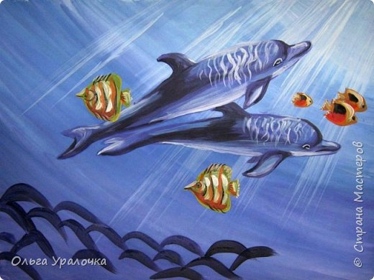
-Слегка размываем гребни кораллов по внутреннему контуру.
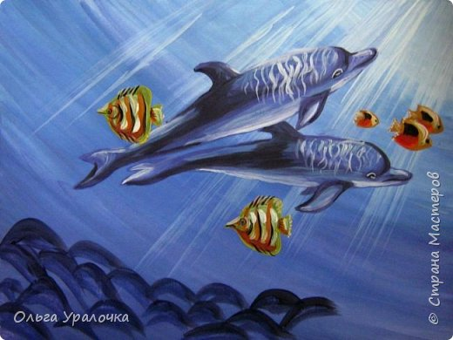
-С лева рисуем тень от кораллового рифа.
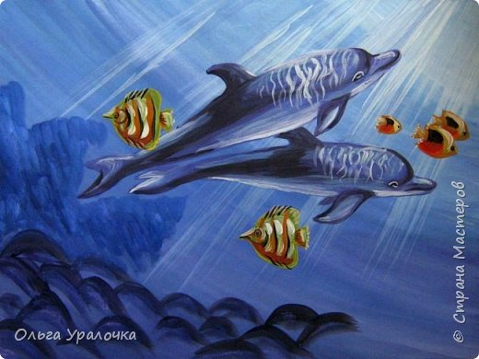
-С право намечаем будущих кораллов и моллюсков.
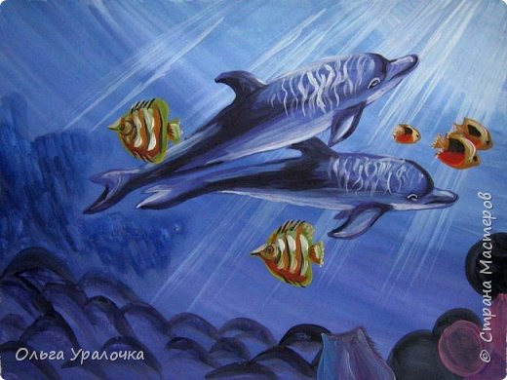
-Рисуем щупальца моллюсков.
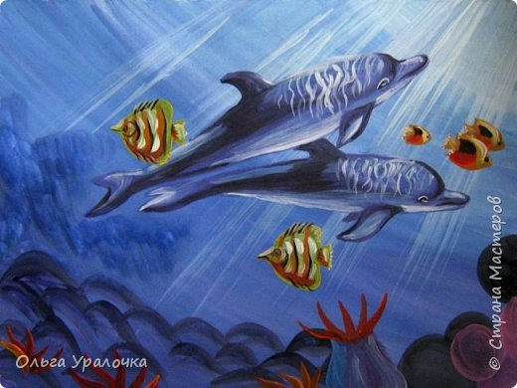

На сегодня наша работа завершена.

Педагог Симакова Ирина Георгиевна
Изостудия «Радуга»
Программа «Акварелька»

28.04.2020.

Группа №4, 2 год обучения

Рисование. Занятие№ 3

Тема: «Дельфины»

1.Вступительная часть:
Сегодня мы с вами будем продолжать рисовать на морскую тему.
2.Теоритическая работа:
3.Практическая работа:
Тонкой кистью прорисовываем мелкие щупальца моллюсков - разными оттенками розового.
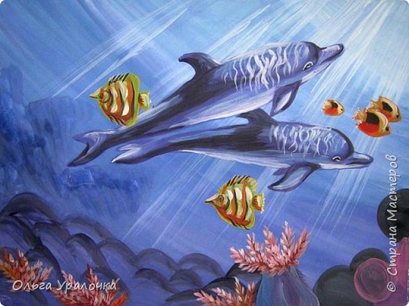
-Прорисовываем крупные отростки на кораллах.
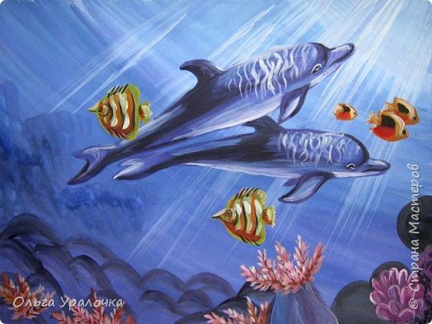
-Добавляем мелкие щупальца и бороздки на кораллах.
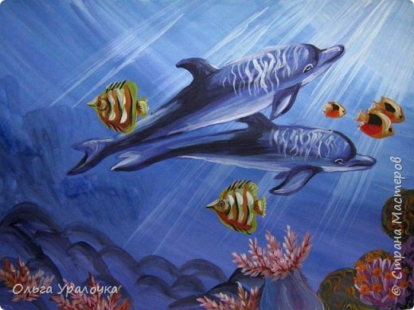
-Тонкой кистью белым цветом рисуем свет на поверхности "мертвых" кораллов.
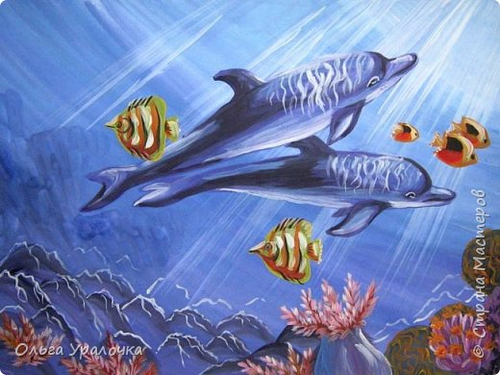

-Тонкой кистью разными цветами добавляем мелких "моллюсков" на поверхности "мертвых" кораллов.
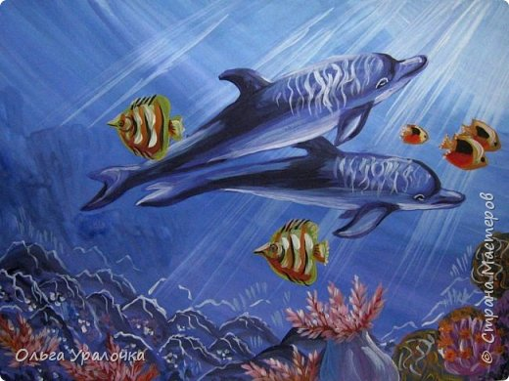
-Сине-черным цветом рисуем силуэт морской черепахи.
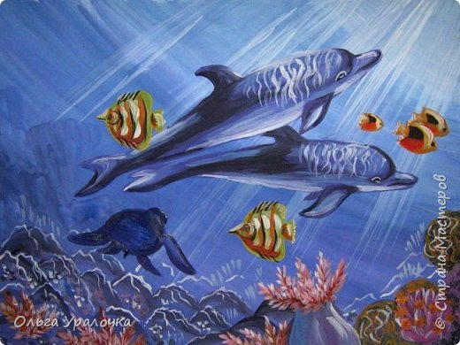
-Белым и желтым цветом рисуем силуэты рыбок.
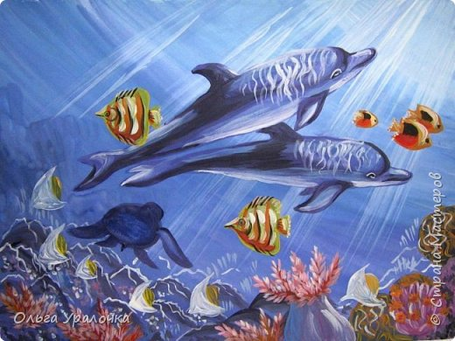
-Прорисовываем мелкие детали на морской черепахе и хвостики у рыбок.
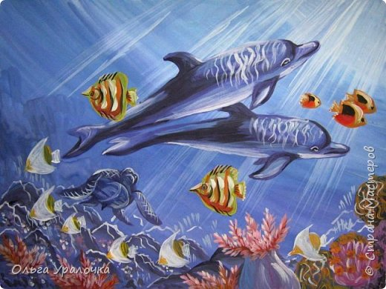
-Добавляем черные полоски на рыбках.
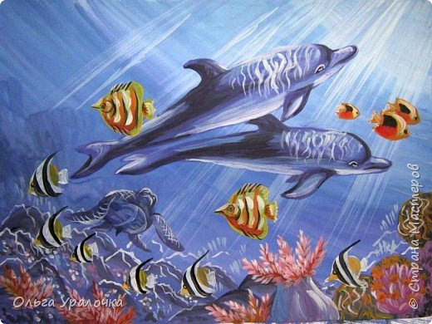
-Рисуем цветные блики на рыбках.
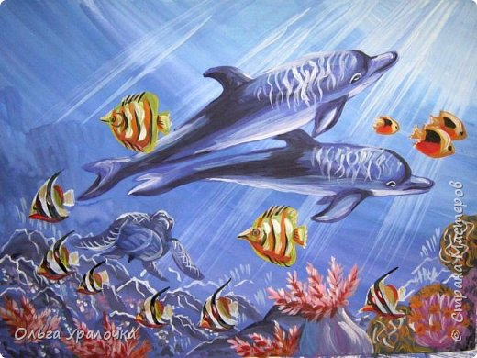

-Добавляем водоросли – белым, голубым и желтым цветом.
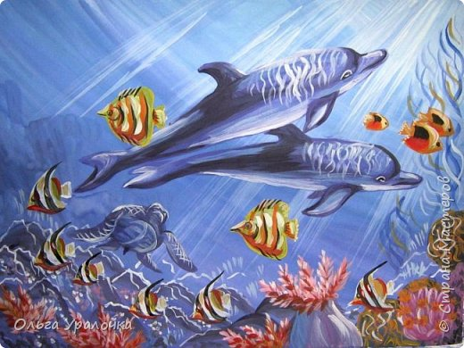

-Прорисовываем стаю рыбок на заднем плане, продолговатыми пятнышками.
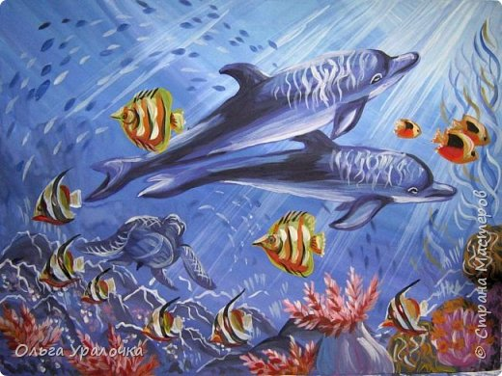
-Черным цветом усиливаем тени.
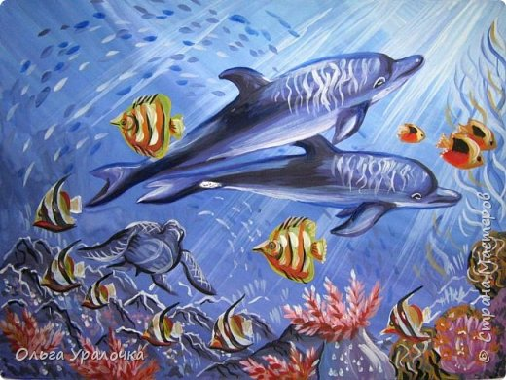

- Наша работа завершена. Удачи вам в творчестве.

